UNIVERSIDADE FEDERAL DO AMAZONAS
UNIDADE VINCULADA
CURSO

AUTOR (A)

TÍTULO COMPLETO DA TESE, DISSERTAÇÃO OU TRABALHO DE CONCLUSÃO DE CURSO EM CAIXA ALTA.

CIDADE
ANO

AUTOR (A)

TÍTULO COMPLETO DA TESE, DISSERTAÇÃO OU TRABALHO DE CONCLUSÃO DE CURSO EM CAIXA ALTA.

Dissertação apresentada ao Programa de Pós-Graduação em XXXXX da Universidade Federal do Amazonas, como requisito parcial para obtenção do título de Mestre/Doutor em XXXXX.

Orientador (a):
Coorientador (a):

CIDADE
ANO

FICHA CATALOGRÁFICA
Remover o título e manter apenas o conteúdo em caso de utilização!

Clique para elaborar: https://fichacatalografica.ufam.edu.br/ficha/create

Inclua nesta página após ser finalizada.

AUTOR (A)

TÍTULO COMPLETO DA TESE, DISSERTAÇÃO OU TRABALHO DE CONCLUSÃO DE CURSO, PREFERENCIALMENTE EM CAIXA ALTA.

Dissertação apresentada ao Programa de Pós-Graduação em XXXXX da Universidade Federal do Amazonas, como requisito parcial para obtenção do título de Mestre/Doutor em XXXXX.

Aprovada em: dd/mm/aaaa

BANCA EXAMINADORA

Prof. Dr. Xxxxxxxxxxxxxxxxxxxxxxx
Presidente
Universidade Federal do Amazonas

Prof. Dr. Xxxxxxxxxxxxxxxxxxxxxxx
Membro Titular
Instituição de Vínculo deste Membro

Prof. Dr. Xxxxxxxxxxxxxxxxxxxxxxxx
Membro Titular
Instituição de Vínculo deste Membro

Prof. Dr. Xxxxxxxxxxxxxxxxxxxxxxx
Membro Titular
Instituição de Vínculo deste Membro

Prof. Dr. Xxxxxxxxxxxxxxxxxxxxxxxx
Membro Titular
Instituição de Vínculo deste Membro

DEDICATÓRIA (OPCIONAL)

Remover o título e manter apenas o conteúdo em caso de utilização!

Dedico este trabalhos aos meus pais e
aos meus irmão…….
AGRADECIMENTO (OPCIONAL)

Agradeço aos meus professores, colegas de estudo………
Aos meus amigos que……

EPÍGRAFE (OPCIONAL)

Remover o título e manter apenas o conteúdo em caso de utilização!

"O marketing não é uma função, é todo o negócio visto do ponto de vista do cliente."
(Kotler, Philip)
RESUMO

O resumo deve ser composto por uma sequência de frases concisas em parágrafo único, sem enumeração de tópicos, é apresentado em parágrafo único, sem recuo. Deve conter entre 150 a 500 palavras nos trabalhos acadêmicos e relatórios técnicos e/ou científicos. As palavras-chave devem figurar logo abaixo do resumo, antecedidas da expressão Palavras-chave, seguida de dois-pontos, separadas entre si por ponto e vírgula e finalizadas por ponto. Devem ser grafadas com as iniciais em letra minúscula, com exceção dos substantivos próprios e nomes científicos.

Palavras-chave: gestação; cuidado pré-natal; Aedes aegypti; IBGE; Brasil.

ABSTRACT

Versão do resumo em outro idioma, elemento obrigatório, seguindo a mesma estrutura do resumo na língua vernácula. As palavras-chave seguem o padrão utilizado em português. XXXXXXXXXXXXXXXXXXXXXXXXXXXXXXXXXXXXXXX
XXXXXXXXXXXXXXXXXXXXXXXXXXXXXXXXXXXXXXXXXXXXXXXXXXXXXXXXXXXXXXXXXXXXXXXXXXXXXXXXXXXXXXXXXXXXXXXXXXXXXXXXXXXXXXXXXXXXXXXXXXXXXXXXXXXXXXXXXXXXXXXXXXXXXXXXXXXXXXXXXXXXX

Keywords: pregnancy; prenatal care; Aedes aegypti; IBGE; Brazil.

LISTA DE ILUSTRAÇÕES (OPCIONAL)

Figura 1 - Nome da figura……………………………………………………… 7
Figura 2 - Nome da figura…………….……………………………………….. 10

LISTA DE TABELAS (OPCIONAL)

Tabela 1 - Escreve-se o nome da tabela..............………………………………… 7
Tabela 2 - xxxxxxxxxxxxxxx...........................................................……………….. 10

LISTA DE ABREVIATURAS E SIGLAS (OPCIONAL)

ABNT Associação Brasileira de Normas Técnicas
Fil. Filosofia
IBGE Instituto Brasileiro de Geografia e Estatística
Inmetro Instituto Nacional de Metrologia, Normalização e Qualidade Industrial

LISTA DE SÍMBOLOS (OPCIONAL)

dab Distância euclidiana
O(n) Ordem de um algoritmo

SUMÁRIO

1 INTRODUÇÃO 13
2 DESENVOLVIMENTO 14
2.1 Subseções 14
2.1.1 Subseções 14

1 INTRODUÇÃO

O template baseia-se nas normas vigentes da ABNT, NBR 14724 - Trabalhos acadêmicos, NBR 10520 - citações e NBR 6023 - referências, NBR 6027 - Sumário e 6024- Numeração progressiva das seções de um documento.
A introdução é elemento obrigatório onde apresenta os objetivos do trabalho. É nesta parte do texto que deve constar também a formulação e a delimitação do assunto.
Esta parte do texto deve ser apresentada em folha separada do texto.
Recomenda-se, quando o trabalho for digitado, a fonte tamanho 12 para todo o texto, inclusive a capa, excetuando-se citações diretas com mais de três linhas, notas de rodapé, paginação, dados internacionais de catalogação na publicação, fontes e legendas das ilustrações e das tabelas, que devem ser em tamanho menor e uniforme.

2 DESENVOLVIMENTO

O desenvolvimento faz parte da parte textual onde são detalhados a pesquisa.
É organizada por seções e subseções, não devendo porém ser dividida em capítulos, segundo a Norma de Trabalhos Acadêmicos (2024).

2.1 Subseções

Todas as seções e subseções devem conter um texto relacionado a elas.

2.1.1 Subseções

Citação direta - transcrição textual de parte da obra do autor consultado
As citações diretas no texto, de até três linhas, devem estar contidas entre aspas duplas. As aspas simples são utilizadas para indicar citação no interior da citação.
Exemplos:
Ex. 1: Barbour (1971, p. 35) descreve: “o estudo da morfologia dos terrenos [...] ativos [...]”.
Ex. 2: Canuto (1999, p. 15) afirma que seu trabalho “[...] surgiu de uma paixão incontrolável”.
Ex. 3: “A representação autobiográfica da infância oscila entre a idade do ouro e o inferno” (Larreta; Giucci, 2007,
p. 17).
Ex. 4: “O Poder Executivo envidará esforços no sentido de antecipar a entrega do plano previsto no caput deste artigo em pelo menos 15 dias” (Brasil, 1999).
A citação direta, com mais de três linhas, deve ser destacada com recuo padronizado em relação à margem esquerda, com letra menor que a utilizada no texto, em espaço simples e sem aspas. Recomenda-se o recuo de 4 cm.

Exemplo:
A teleconferência permite ao indivíduo participar de um encontro nacional ou regional sem a necessidade de deixar seu local de origem. Tipos comuns de teleconferência incluem o uso da televisão, telefone, e computador. Através de áudio-conferência, utilizando a companhia local de telefone, um sinal de áudio pode ser emitido em um salão de qualquer dimensão (Nichols, 1993, p. 181).

Citação indireta - texto baseado na obra do autor consultado
Exemplos:
Ex. 1:Identificaram-se diversos estudos que tratavam do comportamento informacional dos usuários de bibliotecas universitárias (Gonçalves, 2019).
Ex. 2: Conforme a classificação proposta por Authier-Reiriz (1982), a ironia seria assim uma forma implícita de heterogeneidade mostrada.
Ex. 3: Os autores Antunes (2016), Bezerra (2019) e Silva (2017) abordam a temática da área da Psicologia da Administração.
Citação de citação - citação direta ou indireta de um texto a cuja fonte original não se teve acesso.
Exemplos:
Ex.1: Segundo Freire (1994, p. 13 apud Streck; Redin; Zitkoski, 2017, p. 25), “[...] a pedagogia do oprimido como centro, me aparecem tão atuais quanto outros a que me refiro dos anos 80 e de hoje”.
Ex. 2: A ortografia surge exatamente de um ‘congelamento’ da grafia das palavras, fazendo com que ela perca sua característica básica de ser uma escrita pelos segmentos fonéticos, passando a ser a escrita de ‘uma palavra de forma fixa’, independente de como o escritor fala ou o leitor diz o que lê (Cagliari, 1986, p. 104 apud Suassuna, 1995, p. 55).

Ex. 3: Pela abordagem de Boss e Krauss (2007 apud Bender, 2014), as tecnologias de comunicação bem como as tecnologias de ensino são fundamentais para o desenvolvimento da aprendizagem baseada em projetos.
Qualquer tipo de ilustração deve ser precedido por sua palavra designativa (desenho, esquema, fluxograma, fotografia, gráfico, mapa, organograma, planta, quadro, retrato, figura, imagem, entre outros),
seguida de seu número de ordem de ocorrência no texto, em algarismos arábicos, de travessão e do
respectivo título.
Imediatamente após a ilustração, deve ser indicada a fonte consultada, conforme a ABNT NBR 10520, legenda, notas e, se houver, outras informações necessárias à sua compreensão. A ilustração produzida pelo autor, para o trabalho apresentado, deve conter na fonte esta informação: elaborado pelo próprio autor ou elaboração própria ou o próprio autor, entre outros. A ilustração deve ser citada no texto e inserida o mais próximo possível do trecho a que se refere. Tipo, número de ordem, título, fonte, legenda e notas devem acompanhar as margens da ilustração.
Exemplo:
Figura 1 - Crianças trabalham na colheita de algodão em Bariri (SP)
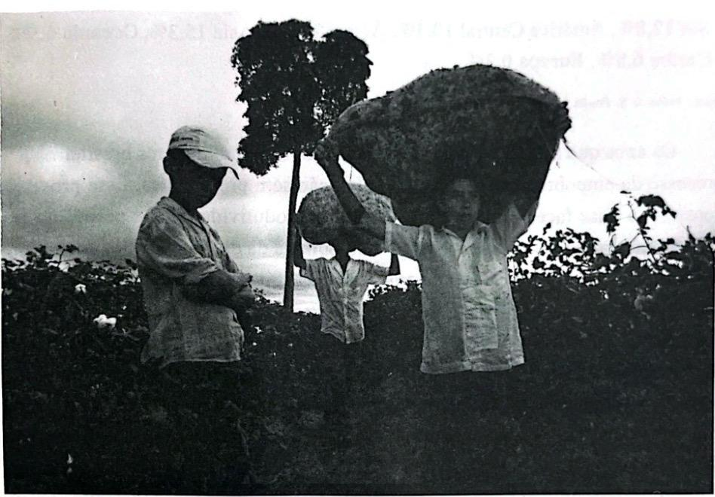
Fonte: Ross (2014, p.325).

Gráfico 1 – Quantidade de alunos por curso
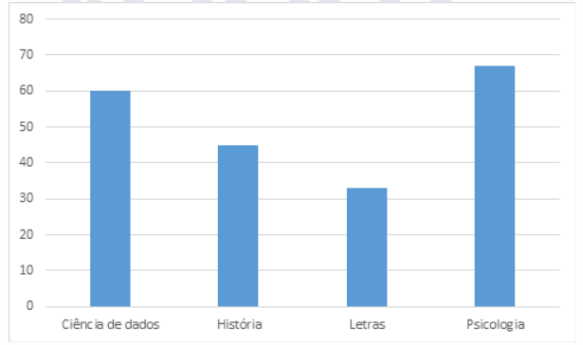
Fonte: elaborado pela própria autora.
Nota: os dados foram coletados durante do 2° semestre de 2023.

2.2 Tabelas

Devem ser citadas no texto, inseridas o mais próximo possível do trecho a que se referem e padronizadas conforme as normas de apresentação tabular do Instituto Brasileiro de Geografia e Estatística (IBGE).
A fonte consultada deve ser indicada conforme a ABNT NBR 10520.
A tabela produzida pelo autor, para o trabalho apresentado, deve conter na fonte esta informação: elaborada pelo próprio autor ou elaboração própria ou o próprio autor, entre outros.
Tabela - Título
Fonte: Xxxxxxxx
Nota: Xxxxxxx

Quadro X - Título
Fonte: Xxxxxxxx
Nota: Xxxxxxxx

3 CONSIDERAÇÕES FINAIS

A conclusão encerra a parte textual, apresenta uma síntese do trabalho e os objetivos obtidos.
Logo após a conclusão, seguem os elementos pós-textuais: Referências (obrigatório), Glossário (opcional), Apêndice (opcional), Anexo (opcional) e Índice (opcional).
Os títulos sem indicativo numérico: errata, agradecimentos, lista de ilustrações, lista de tabelas, lista de abreviaturas e siglas, lista de símbolos, resumos, sumário, referências, glossário, apêndice(s), anexo(s) e índice(s), devem ser centralizados.
Para a paginação do trabalho, as folhas ou páginas pré-textuais devem ser contadas, mas não numeradas. A numeração deve figurar, a partir da primeira folha da parte textual, em algarismos arábicos, no canto superior direito da folha, a 2 cm da borda superior, ficando o último algarismo a 2 cm da borda direita da folha. Se houver apêndice e anexo, as suas folhas ou páginas devem ser numeradas de maneira contínua, e sua paginação deve dar seguimento à do texto principal.
As referências, ao final do trabalho, devem ser separadas entre si por um espaço simples em branco.

REFERÊNCIA

Exemplos:

Monografia no todo
FACHIN, Odília. Fundamentos de metodologia: noções básicas em pesquisa científica. 6. ed. rev. e atual. pela norma da ABNT 14724, de 30/12/2005. São Paulo, SP: Saraiva, 2017. xvi, 200 p. ISBN 9788502636538.

LUCK, Heloisa. Liderança em gestão escolar. 4. ed. Petrópolis: Vozes, 2010.

MARCONI, Marina de Andrade; LAKATOS, Eva Maria. Fundamentos de metodologia científica. 7. ed. São Paulo, SP: Atlas, 2010. xvi, 297 p. ISBN 9788522457588.

ROSS, Jurandyr Luciano Sanches (org.). Geografia do Brasil. 4. ed. São Paulo, SP. 549 p. (Didática, 3). ISBN 8531402425.

Monografia no todo em meio eletrônico
LUCK, Heloisa. Liderança em gestão escolar. 4. ed. Petrópolis: Vozes, 2010. E-book.

Trabalho acadêmico no todo
YAMAMOTO, Kedma Cristine. Efeitos do aumento da complexidade ambiental induzida por atratores artificiais sobre as assembleias de peixes em lagos de água preta do Parque Nacional de Anavilhanas, Rio Negro (Amazonas - Brasil). 2011. Tese (Doutorado em Ciências Pesqueiras nos trópicos) – Faculdade de Ciências Agrárias, Universidade Federal do Amazonas, Manaus, 2011.

Trabalho acadêmico no todo em meio eletrônico
YAMAMOTO, Kedma Cristine. Efeitos do aumento da complexidade ambiental induzida por atratores artificiais sobre as assembleias de peixes em lagos de água preta do Parque Nacional de Anavilhanas, Rio Negro (Amazonas - Brasil). 2011. Tese (Doutorado em Ciências Pesqueiras nos trópicos) – Faculdade de Ciências Agrárias, Universidade Federal do Amazonas, Manaus, 2011. Disponível em: https://tede.ufam.edu.br/handle/tede/3148. Acesso em: 16 fev. 2025.

Parte de monografia
RODRIGUES, Ana Lúcia Aquilas. Aspectos éticos. In: RODRIGUES, Ana Lúcia Aquilas. Impacto de um programa de exercícios no local de trabalho sobre o nível de atividade física e o estágio de prontidão para a mudança de comportamento. 2009. Dissertação (Mestrado em Fisiopatologia Experimental) – Faculdade de Medicina, Universidade de São Paulo, São Paulo, 2009. f. 19-20.

Parte de monografia em meio eletrônico
INSTITUTO NACIONAL DO CÂNCER (Brasil). Estômago. In: INSTITUTO NACIONAL DO CÂNCER (Brasil). Tipos de câncer. [Brasília, DF]: Instituto Nacional do Câncer, 2010. Disponível em: http://www2.inca.gov.br/ wps/wcm/connect/tiposdecancer/site/home/estomago/defnicao. Acesso em: 18 mar. 2010.

SÃO PAULO (Estado). Secretaria do Meio Ambiente. Tratados e organizações ambientais em matéria de meio ambiente. In: SÃO PAULO (Estado). Secretaria do Meio Ambiente. Entendendo o meio ambiente. São Paulo: Secretaria do Meio Ambiente, 1999. v. 1. Disponível em: http://www.bdt.org.br/sma/entendendo/ atual.htm. Acesso em: 8 mar. 1999.

Coleção de publicação
REVISTA BRASILEIRA DE GEOGRAFIA. Rio de Janeiro: IBGE, 1939-. ISSN 0034-723X.

Coleção de publicação em meio eletrônico
ACTA CIRÚRGICA BRASILEIRA. São Paulo: Sociedade Brasileira para o Desenvolvimento da Pesquisa em Cirurgia, 1997- . ISSN 1678-2674 versão online. Disponível em: http://www.scielo.br/scielo.php?script=sci_ serial&pid=0102-8650&lng=pt&nrm=iso. Acesso em: 22 ago. 2013.

Parte de coleção de publicação periódica
REVISTA BRASILEIRA DE GEOGRAFIA. Rio de Janeiro: IBGE, 1939-. 1982-1992. ISSN 0034-723X.

Fascículo, suplemento e outros Inclui volume, fascículo, suplemento, número especial e outros.
DINHEIRO: revista semanal de negócios. São Paulo: Três, n. 148, 28 jun. 2000.

Artigo, seção e/ou matéria de publicação periódica
DE LUCCA, Gabriella. Notas curtas. Getulio, São Paulo, ano 3, p. 9, jul./ago. 2009.

DOREA, R. D.; COSTA, J. N.; BATITA, J. M.; FERREIRA, M. M.; MENEZES, R. V.; SOUZA, T. S. Reticuloperitonite traumática associada à esplenite e hepatite em bovino: relato de caso. Veterinária e Zootecnia, São Paulo, v. 18, n. 4, p. 199-202, 2011. Supl. 3.

Artigo, seção e/ou matéria de publicação periódica em meio eletrônico
ALEXANDRESCU, D. T. Melanoma costs: a dynamic model comparing estimated overall costs of various clinical stages. Dermatology Online Journal, [s. l.], v. 15, n. 11, p. 1, Nov. 2009. Disponível em: http:// dermatology.cdlib.org/1511/originals/melanoma_costs/alexandrescu.html. Acesso em: 3 nov. 2009.

DANTAS, José Alves et al. Regulação da auditoria em sistemas bancários: análise do cenário internacional e fatores determinantes. Revista Contabilidade & Finanças, São Paulo, v. 25, n. 64, p. 7-18, jan./abr. 2014. DOI: http://dx.doi.org/10.1590/S1519-70772014000100002. Disponível em: http://www.scielo.br/scielo. php?script=sci_arttext&pid=S1519-70772014000100002&lng=en&nrm=iso. Acesso em: 20 maio 2014.

Evento no todo em monografia
CONGRESSO INTERNACIONAL DO INES, 8.; SEMINÁRIO NACIONAL DO INES, 14., 2009, Rio de Janeiro. Anais [...]. Rio de Janeiro: Instituto Nacional de Educação de Surdos, 2009.

Evento no todo em publicação periódica
CONGRESSO DO CENTRO-OESTE DE CLÍNICOS VETERINÁRIOS DE PEQUENOS ANIMAIS, 3.; FEIRA DO CENTRO-OESTE DO MERCADO PET, 3., 2006, [Brasília, DF]. [Trabalhos científcos e casos clínicos]. Ciência Animal Brasileira. Goiânia: UFG, nov. 2006. Suplemento 1.

Evento no todo em meio eletrônico
CONGRESSO DE INICIAÇÃO CIENTÍFICA DA UFPE, 4., 1996, Recife. Anais eletrônicos [...]. Recife: UFPE, 1996. Disponível em: http://www.propesq.ufpe.br/anais/anais.htm. Acesso em: 21 jan. 1997.

Parte de evento em monografia
BRAYNER, A. R. A.; MEDEIROS, C. B. Incorporação do tempo em SGBD orientado a objetos. In: SIMPÓSIO BRASILEIRO DE BANCO DE DADOS, 9., 1994, São Paulo. Anais [...]. São Paulo: USP, 1994. p. 16-29.

Parte de evento em publicação periódica
GONÇALVES, R. P. M. et al. Aspectos hematológicos de cães parasitados por Babesia canis na cidade de Niterói, RJ entre os anos de 1994 a 2005: parte 1: eritrograma. Ciência Animal Brasileira, Goiânia, p. 271-273, nov. 2006. Supl. 1. Trabalho apresentado no 3º Congresso do Centro-Oeste de Clínicos Veterinários de Pequenos Animais, 2006, [Brasília, DF].

Parte de evento em meio eletrônico
GONÇALVES, Carmen Diego. Estilo de pensamento na produção de conhecimento científico. In: CONGRESSO PORTUGUÊS DE SOCIOLOGIA, 4., 2000, Coimbra. Actas do [...]. Lisboa: Associação Portuguesa de Sociologia, 2000. Disponível em: http://aps.pt/wp-content/ uploads/2017/08/DPR462de12f4bb03_1.pdf. Acesso em: 3 maio 2010.

Documento de acesso exclusivo em meio eletrônico
FUNDAÇÃO BIBLIOTECA NACIONAL (Brasil). BNDIGITAL I: Coleção Casa dos Contos. Rio de Janeiro, 23 fev. 2015. Facebook: bibliotecanacional.br. Disponível em: https://www.facebook.com/bibliotecanacional.br/ photos/a.241986499162080.73699.217561081604622/1023276264366429/?type=1&theater. Acesso em: 26 fev. 2015.

APÊNDICE A - TEXTO OU DOCUMENTO ELABORADO PELO AUTOR


ANEXO A - TEXTO OU DOCUMENTO NÃO ELABORADO PELO AUTOR
